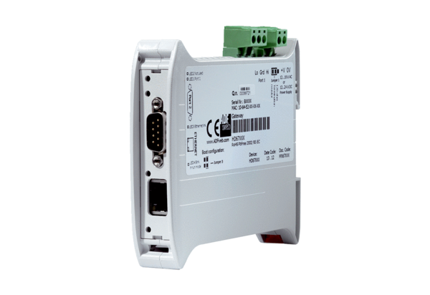Regelung BACnet GatewayVerpackungseinheit: 1 StückSortiment: 19
Artikelnummer: 0041.0155Hersteller: AEREX

